**3. 각종 프로그램 보유　현황**

**3-1. 프로그램 보유 현황**

1. **프로그램 정의 및 목적**

* 정의: 모바일 APP을 이용한 선불전자 지급수단 서비스
* 목적: 광주은행 가상계좌 또는 KFTC 오픈 뱅킹을 통해 GME Wallet에 선불로 금액을 충전한 후, 이를 통해 다양한 서비스를 구매할 수 있도록 함으로써 금융생활의 편의를 제공하는 것이 목적이다.

1. 선불 폰: 충전한 GME Wallet 잔액을 통해 통화, 문자, 데이터 이용권을 결제하는 서비스
2. 상품 구매: 충전한 GME Wallet 잔액(포인트)을 통해 상품을 구매하는 서비스

**나. 개발 일정**

|  |  |
| --- | --- |
| 일정 | 내용 |
| 2020.01.02  ~2020.02.28 | 분석 및 설계 |
| 2020.03.02  ~2020.03.31 | 회원가입 모듈 개발 |
| 2002.04.01  ~2020.04.29 | 은행이체 모듈 개발 |
| 2020.05.02  ~2020.05.29 | 선불 폰 모듈 개발 |
| 2020.06.01  ~2020.06.30 | 상품구매 모듈 개발 |
| 2020.07.01  ~2020.08.21 | 베타 테스트 |
| 2020.08.24  ~2020.09.04 | 운영 테스트 |
| 2020.09.14 | 운영 오픈 |

**다. 프로그램 테스트내역 및 일정**

|  |  |  |  |  |
| --- | --- | --- | --- | --- |
| 테스트 분류 | 범위 | 내용 | 일정 | 담당자 |
| 단위 테스트 | 회원가입 | 회원가입이 정상적으로 이루어지는지 확인한다. | 2020.07.01  ~2020.07.03 | 전인혁 |
| 간편이체 | 회원간 가상계좌 간편이체가 정상적으로 이루어지는지 확인한다. | 2020.07.06  ~2020.07.17 |
| 선불 폰  서비스 | 가상계좌의 잔액을 이용한 선불 폰 서비스가 이루어지는지 확인한다. | 2020.07.20  ~2020.07.24 |
| 통합 테스트 | 상품구매 서비스 | 가상계좌의 잔액을 이용한 상품구매 서비스가 이루어지는지 확인한다. | 2020.07.27  ~2020.07.31 |
| 전체 테스트 | GME Pay 전체 기능에 대한 통합테스트 | 2020-.08.03  ~2020.08.21 |

**라. 프로그램 설명서**

A. 서비스 개요

- 선불전자 지급수단을 이용한 간편이체 및 상품구매 서비스

(1) 앱 실행 및 로그인

(2) 로그인 후 메인 화면

(3) 선불 폰 서비스 화면

(4) 상품 구매 서비스 화면

**마. 보유 프로그램 및 DB 목록**

A. 프로그램 목록

|  |  |  |  |  |  |  |  |
| --- | --- | --- | --- | --- | --- | --- | --- |
| 번호 | 업무명 | 프로그램 명 | ID | 용도 | 관련 DB Table | 개발언어 | 담당자 |
| 1 | GME Pay | GME-Auth | S-001 | 인증 | mobile_userRegistration  CustomerBankVerification | C# | 최재영 |
| 2 | GME Pay | GME-Customer | S-002 | 고객정보 | customerMaster | C# | 최재영 |
| 3 | GME Pay | GME-Withdraw | S-003 | 출금 | KFTC_DOMESTIC_HISTORY | C# | 최재영 |
| 4 | GME Pay | GME-Deposit | S-004 | 입금 | KFTC_DOMESTIC_HISTORY | C# | 최재영 |
| 5 | GME Pay | GME-Wallet | S-005 | GME Wallet | VirtualAccountMapping | C# | 최재영 |
| 6 | GME Pay | GME-Topup | S-006 | 선불 폰  서비스 | powerCallHistory | C# | 최재영 |
| 7 | GME Pay | GME-Reward | S-007 | 포인트 | PointHistory | C# | 최재영 |
| 8 | GME Pay | GME-Product | S-008 | 상품 구매  서비스 | ProductOrder | C# | 최재영 |
| 9 | GME Pay | GME-KJ API | S-009 | 광주은행  API | VirtualAccountMapping | C# | 최재영 |
| 10 | GME Pay | GME-KFTC API | S-010 | 오픈뱅킹 API | KFTC_Customer_master | C# | 최재영 |
| 11 | GME Pay | GME Pay(iOS) | A-001 | IOS App |  | Swift | 공정배 |

B. DB 테이블 목록 및 정의서

|  |  |  |  |  |  |
| --- | --- | --- | --- | --- | --- |
| 번호 | 테이블 명 | 테이블 ID | 테이블 개요 | 개인정보 유무 | 암호화 여부 |
| 1 | mobile_userRegistration | DB-001 | 고객정보 테이블 | O | O |
| 2 | CustomerBankVerification | DB-002 | 고객은행정보 테이블 | O | O |
| 3 | customerMaster | DB-003 | 고객정보 테이블 | O | O |
| 4 | KFTC_DOMESTIC_HISTORY | DB-004 | 국내예금출금 테이블 | X | 해당사항 없음 |
| 5 | VirtualAccountMapping | DB-005 | GME Wallet 테이블 | X | 해당사항 없음 |
| 6 | powerCallHistory | DB-006 | 선불 폰 테이블 | X | 해당사항 없음 |
| 7 | PointHistory | DB-007 | 포인트 테이블 | X | 해당사항 없음 |
| 8 | ProductOrder | DB-008 | 구매가능 상품 테이블 | X | 해당사항 없음 |
| 9 | VirtualAccountMapping | DB-009 | 광주은행 API 테이블 | X | 해당사항 없음 |
| 10 | KFTC_Customer_master | DB-010 | KFTC API 테이블 | X | 해당사항 없음 |

C. 업무 분장 현황

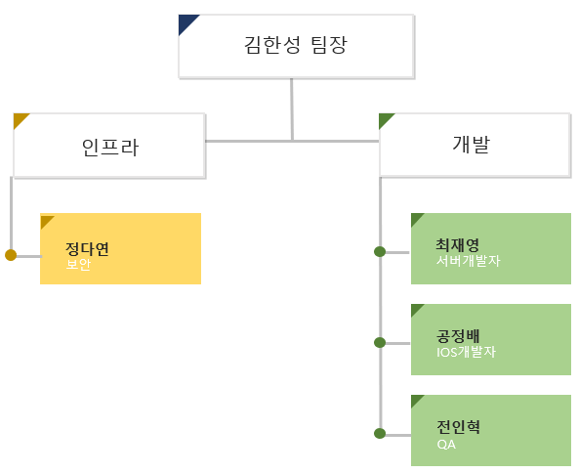

[ＩＴ팀　조직도]

|  |  |  |  |  |
| --- | --- | --- | --- | --- |
| 번호 | 업무 | 업무 개요 | 이름 | 직위 |
| 1 | 형상 관리  서비스 운용  인프라 운영 | 개발 및 인프라 관련 전반적 의사결정  -프로그램 변경, 폐기 승인 | 김한성 | 팀장 |
| 2 | 서버개발자 | 인증, 고객정보, 출금, 입금, 광주은행 API, 오픈뱅킹 API, GME Wallet, 선불 폰, 포인트, 구매가능 상품 | 최재영 | 팀원 |
| 3 | IOS개발자 | iOS 개발 | 공정배 | 팀원 |
| 4 | QA | SW 테스팅 및 품질관리 | 전인혁 | 팀원 |
| 5 | 보안 운영 | FSDC&본사 보안 취약점 및 장비 관리 | 정다연 | 팀원 |